19.3.2020
Pracovní list – Vlastivěda
Samospráva v obci
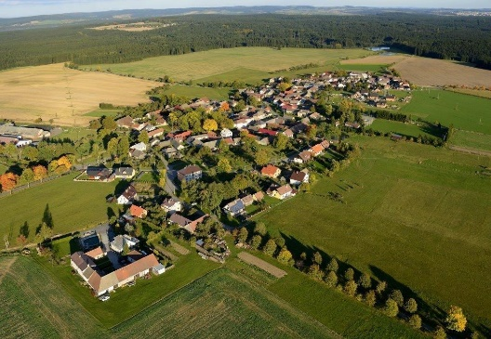
Pracovní sešit strany: 46, 47 + 28 pracovní list (nejprve přečíst)
- Jak taková obec vlastně vypadá? To vám ukáže krátké naučné video o obci Dolní Újezd. Nemusíte v něm hledat něco konkrétního, video je ukázkou pro to, abyste si uvědomili o kolik vesnice bývají menší oproti městům. Právě také proto bývají vesnice v ‚, rukou občanů.‘‘
https://www.youtube.com/watch?v=vY7HsFO8Z1s
Pro rodiče -> Hra za odměnu: V domácnosti si můžete zahrát na volbu starosty dne. Všichni členové domácnosti jsou zastupitelé a vybere se tedy starosta pro zbytek dne. Hlasovací lístky se jménem koho volíte, vhodíte do připravené urny. Na konci hlasování sečtete hlasy a máte starostu. Můžete s tím poté naložit jakkoliv (zákusek po obědě).
Pomůcky: krabička od bot (jako urna na volební lístky), lepící páska, razítko, obálky, fixa, seznam jmen v domácnosti, nůžky…
- Co je to vlastně obec? Je to územní společenství občanů, které má právo na samosprávu.
- Nyní je zde pár doplňujících informací o samosprávě v obci, které poté můžete použít při vyplňování pracovního listu:
Sídlo = když o vesnici mluví zeměpisec, říká sídlo
Obec = když o vesnici mluví úředník, říká obec
Občan obce a jeho práva:
- Může volit a být volen do obecního zastupitelstva (od 18 let)
- Může hlasovat v referendu
- Může navštěvovat schůze v zastupitelstvu a vyjadřovat se k projednávaným otázkám
- Participace =účast
Občan obce a jeho povinnosti:
- Musí se řídit právními předpisy, které obec vydala
- Musí platit poplatky (poplatky za svoz smíšeného odpadu, za psa, za pronájem hrobu...)
- Musí dodržovat veřejný pořádek
Co je to zastupitelstvo obce?
- nejvyšší orgán obce
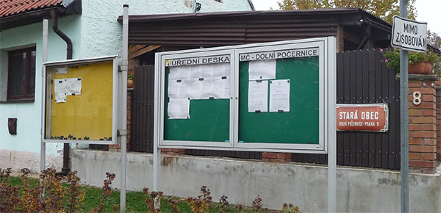
- členové voleni v komunálních volbách
- rozhoduje o zásadních záležitostech (vydávání vyhlášek, rozpočet obce, územní plán …)
- volí starostu a místostarosty
Informace o chodu obce se dozvíte na úřední desce.

